安徽大学20 13 —20 14 学年第 二 学期
《电路分析基础》考试试卷（B卷）
（闭卷 时间120分钟）

院/系 年级 专业 姓名 学号

题 号 | 一 | 二 | 三 | 四 | 五 | 六 | 七 | 八 | 九 | 总分
得 分

一、电路如图所示, 试求电流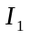，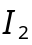和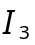。(9分)
得分

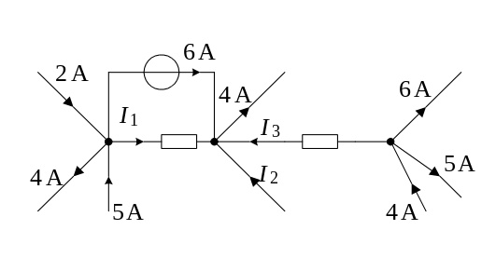

得分

二、电路如图所示，求d节点对地的电压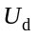。 (12分)
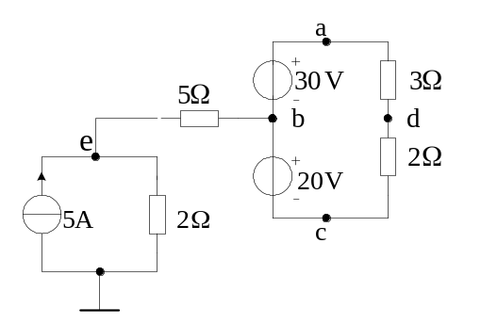

三、使用网孔分析法计算电流。(12分)
得分

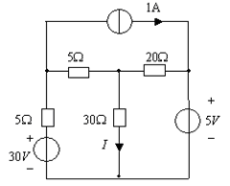

得分

四、用网孔电流法求右图支路电流I₁，并回答哪些电源在电路中起“电源”作用，
哪些起“负载”作用？（17分）
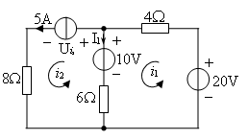

五、如图所示为反相放大器。试证明：(10分)
得分

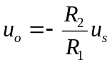
+
-
+
-
+
-
u_{s}
u_{o}
R₁
R₂
∞

得分

六、如图所示电路，利用叠加定理求电流，并求电压源发出的功率。(10分)
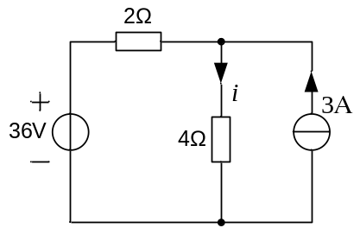

七、应用戴维南定理求解图示电路中的电流。(10分)
得分

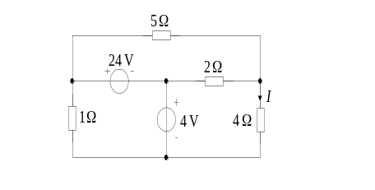

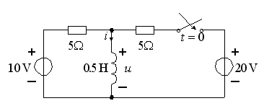八、图示电路原已处于稳态，当时开关闭合，求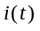，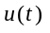，。(10分)
得分

九、电路如图所示。已知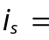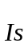＝2∠0°A，问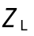为何值时能获
得分

最大功率？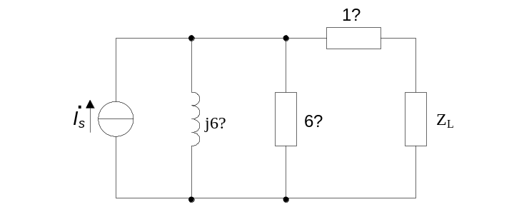最大功率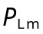= ?(10分)

